Министерство образования и науки РФ
Совет ректоров вузов Томской области
Открытая региональная межвузовская олимпиада
2017-2018
II этап
11 класс
Задания и ответы
Вариант 2

Задание 1
Соотнесите имена отечественных изобретателей с созданными ими изобретениями. Ответ занесите в таблицу.
1) Александр Кемурджиан А) Изобретатель первого в мире ракетного катера
2) Евгений Юхнин Б) Изобретатель современной модели пятирядного баяна
3) Николай Доллежаль В) Изобретатель первого в мире планетохода
4) Владимир Зворыкин Г) Изобретатель первого в мире энергетического атомного реактора
5) Петр Стерлигов Д) Изобретатель телевизионного кинескопа, иконоскопа и сканирующего электронного микроскопа
1 | 2 | 3 | 4 | 5

Ответы:
1 | 2 | 3 | 4 | 5
В | А | Г | Д | Б

Оценка задания №1 - 5 баллов

Задание 2
Соотнесите факты всеобщей и отечественной истории. Ответ запишите в таблицу.

1) Провозглашение Германской империи А) «Бостонское чаепитие»
2) объединение ГДР и ФРГ Б) Принятие «Великой ремонстрации»
3) Присоединение Астраханского ханства к России В) Реформа среднего образования Д.А. Толстого
4) Крестьянское восстание под пред. Е. Пугачёва Г) Отмена 6-ой статьи конституции СССР
5) Азовское сидение Д) Аугсбурский религиозный мир

1 | 2 | 3 | 4 | 5

Оценка задания №2 - 5 баллов
Ответ:
1 | 2 | 3 | 4 | 5
В | Г | Д | А | Б
Оценка задания №2 - 5 баллов

Задание 3
Ниже приведены фотографии известных деятелей русской культуры. Всех их, за исключением одного, объединяет один культурный термин, а другой термин объединяет их всех без исключения.
1) Назовите человека, являющегося в этом ряду исключением.
2) Назовите первый термин.
3) Назовите второй термин.

1) 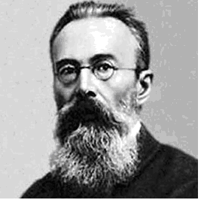 2) 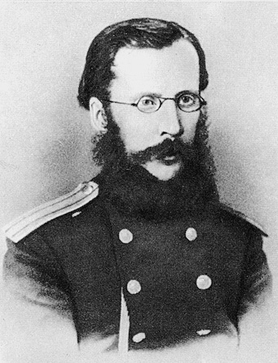 3) 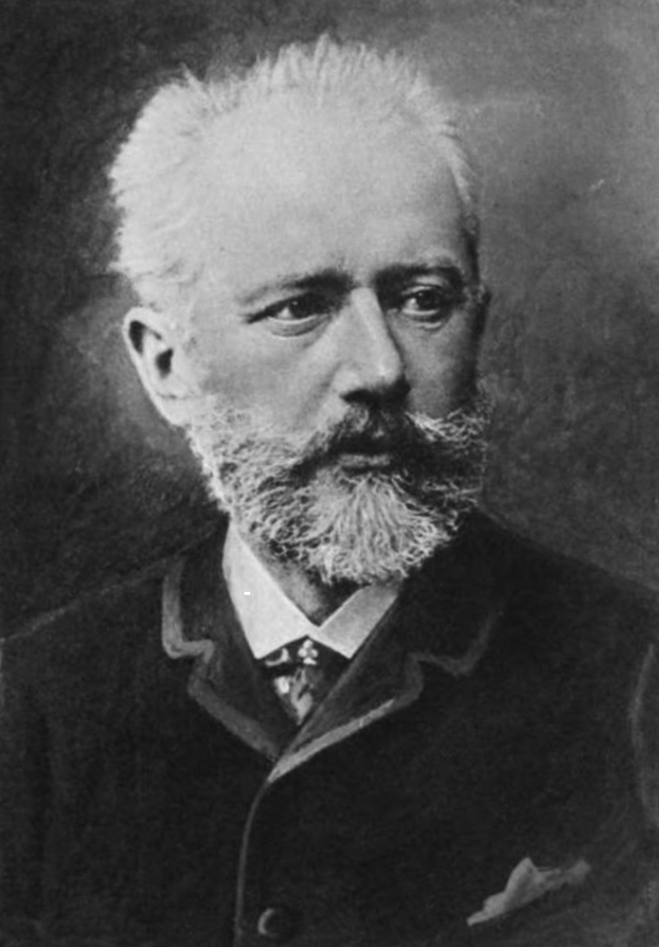
4), 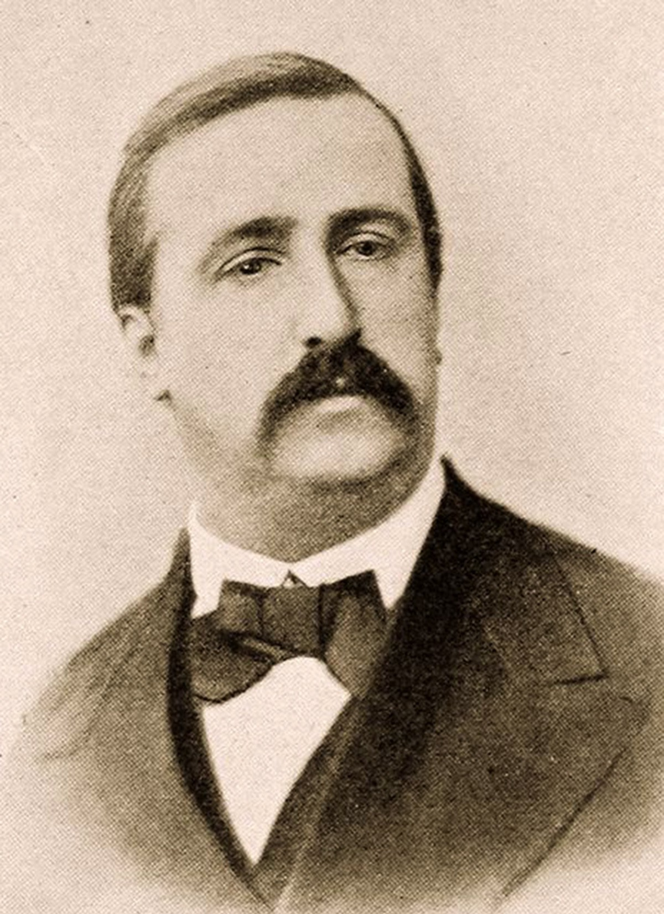 5) 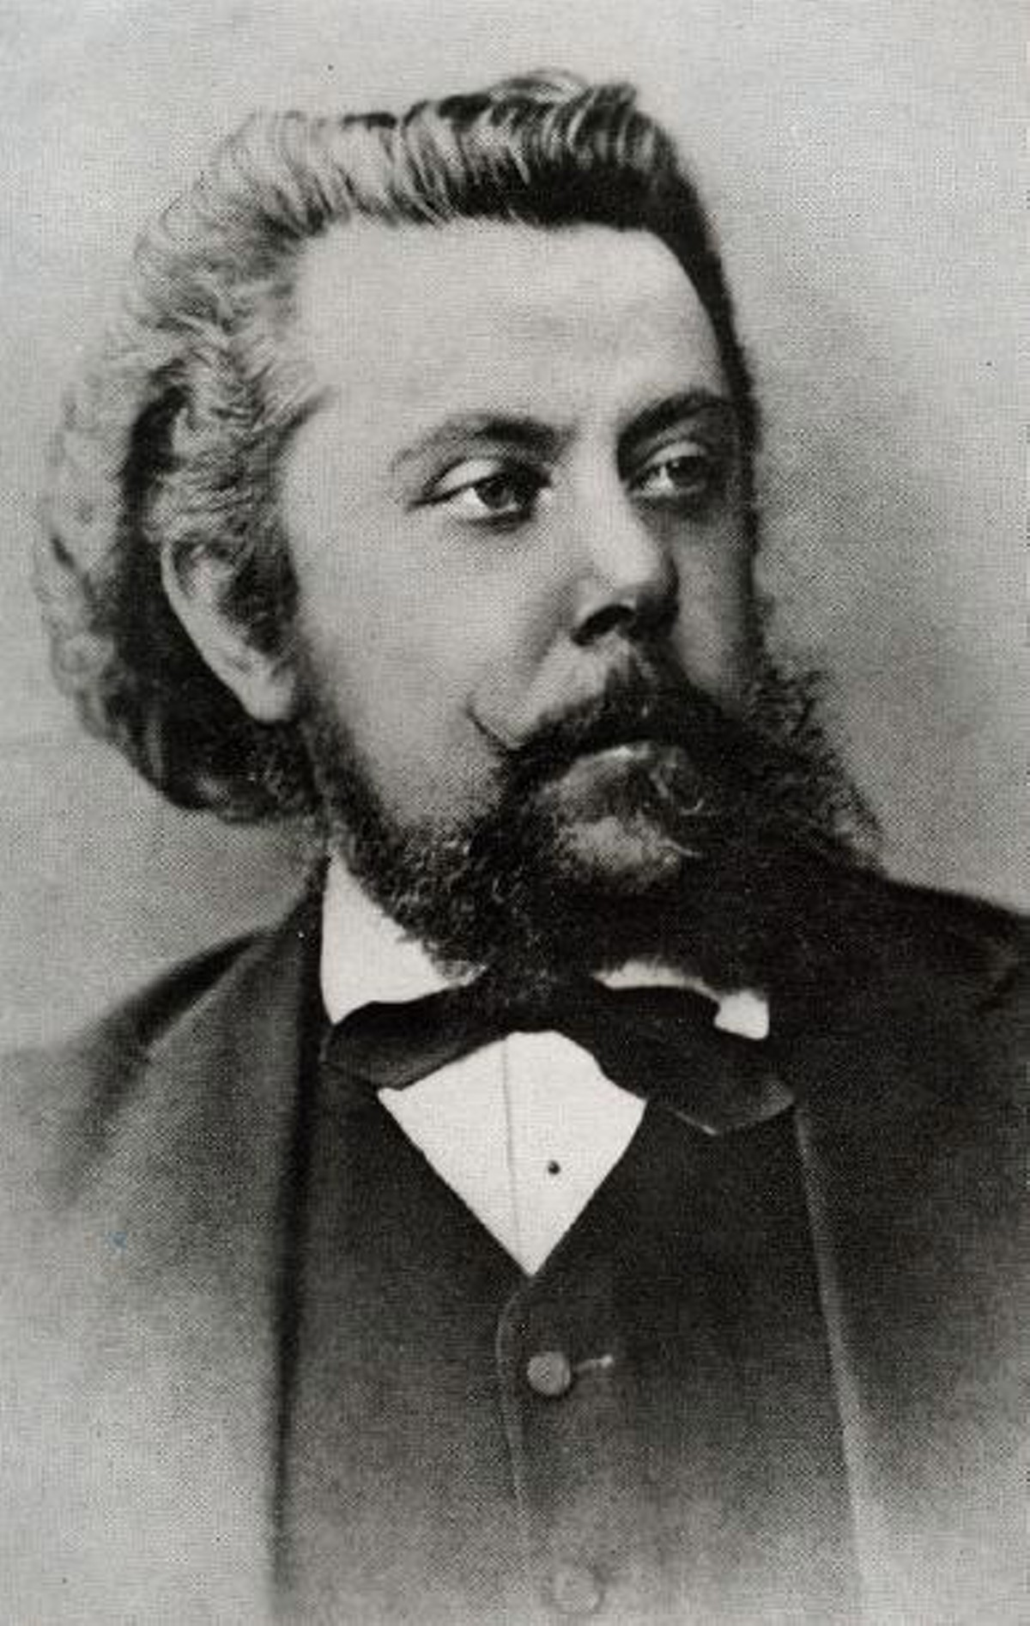 6) 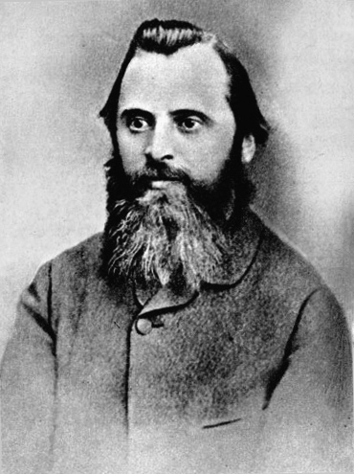

Оценка задания №3 - 3 балла
Ответ: 1. П.И. Чайковский (3)
2. Могучая кучка
3. Композиторы

Задание 4. Расположите события в хронологической последовательности.
В ответ запишите комбинацию букв.
А) Регистрация в СССР первого кооперативного банка («Союз-банк»).
Б) Начало судебного процесса по делу первого заместителя министра внутренних дел СССР Ю.М. Чурбанова.
В) Принятие закона «О свободе совести и религиозных организациях».
Г) Принятие закона «О порядке обжалования в суд неправомерных действий должностных лиц, ущемляющих права гражданина»
Д) Принятие закона «О собственности в СССР».
Е) Проведение XIX Всесоюзной конференции КПСС, на которой была принята резолюцию «О правовой реформе».
Ж) Введение советских войск в Баку (Грузия) для подавления этнических беспорядков.
З) Постановление Совета министров СССР «О мерах по усилению борьбы с нетрудовыми доходами».
И) Принятие закона «О кооперации в СССР».
К) Всесоюзные торжественные мероприятия, приуроченные к 1000-летнему юбилею принятия христианства на Руси.
Оценка задания №4 - 10 баллов

Ответ: ЗГИАКЕБЖДВ

Задание 5
Заполните пробелы в тексте. Ответ оформите в виде перечня элементов под соответствующими номерами.
«Мы глубочайше убеждены, что объявлять сейчас вооружённое восстание — значит ставить на карту не только судьбу нашей партии, но и судьбу русской и ___1___ революции...
Только на Советы сможет опереться в своей революционной работе и Учредительное собрание. Учредительное собрание плюс Советы — вот тот комбинированный тип государственных учреждений, к которому мы идем...
Говорят: 1) за нас уже большинство народа в России и 2) за нас большинство международного ___2___. Увы! — ни то, ни другое неверно, и в этом всё дело. В России за нас большинство рабочих и значительная часть ___3___. Но всё остальное — под вопросом. Мы все уверены, например, что если дело теперь дойдет до выборов в ___4___, то ___5___ будут голосовать в большинстве за ___6___. Что же это — случайность? ___7___ поддерживает нас не за лозунг войны, а за лозунг мира... Если мы, взявши власть сейчас одни, придём (в силу всего мирового положения) к необходимости вести ___8___ войну, солдатская масса отхлынет от нас...
Но, поскольку выбор зависит от нас, мы можем и должны теперь ограничиться оборонительной позицией. ___9___ часто бессильно провести в жизнь свои контрреволюционные намерения. Оно расшатано. Силы солдат и рабочих достаточны, чтобы не дать осуществиться таким шагам ___10___ и компании».
Ответ:
№ | Вставка
 | международной
 | пролетариата
 | солдат
 | Учредительное собрание
 | крестьяне
 | эсеров
 | Солдатская масса
 | революционную
 | Временное правительство
 | Керенского
Оценка задания №5 - 10 баллов

Задание 6. Перед вами отрывок из документа.
Прочтите отрывок и подчеркните содержащиеся в нем ошибки
Политика «Большого скачка», проводимая в СССР в предвоенное время имела большие социально-экономические последствия. Политика сопровождалась проведением так называемых «пятилеток», первая из которых началась в 1930 г. Именно ею проведению была посвящена статья «Головокружение от успехов», появившаяся в 1932 г. Лозунгом же первого пятилетнего плана развития стала одна из известных фраз И.В. Сталина «Техника решает всё!». Согласно этому плану в СССР возводилось большое количество крупных промышленных объектов. Так, например, в то время были построены такие гиганты советской индустрии, как Магнитогорский и Кузнецкий металлургический комбинаты, Днепрогэс, Волжский автозавод, Сталинградский и Харьковский тракторные заводы и др. Полученная от промышленного производства прибыль активно вкладывалась в развитие легкой промышленности. Вся страна была охвачена стахановским движением, получившее такое название по имени металлурга А. Стаханова, в 1935 г. за одну смену перевыполнившего план во много раз. Для передовиков производства в 1938 г. было учреждено звание «Герой социалистического труда», первым лауреатом которого и стал Стаханов.

Оценка задания №6 - 7 баллов
ОТВЕТ. Неправильные элементы выделены жирным цветом.

Задание 7
Рассмотрите иллюстрации. Это портреты известных деятелей российского и советского искусства.
Назовите их имена, род деятельности (писатель, поэт, художник, композитор, кинорежиссер и т.п.), несколько самых известных их работ (2-3).
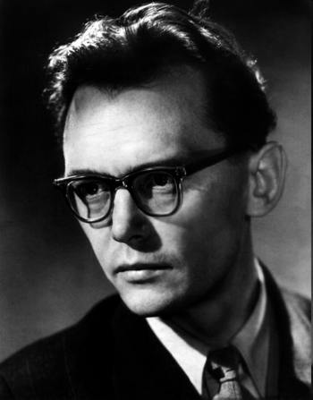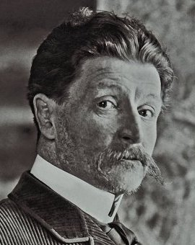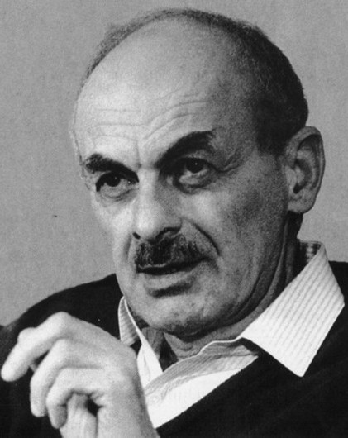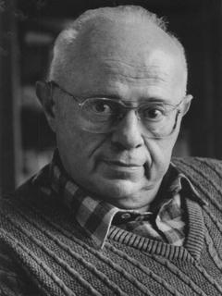
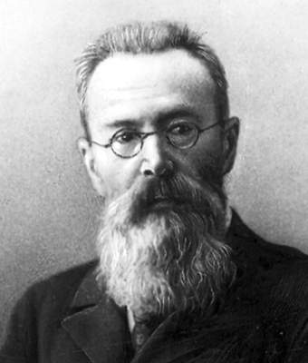
Ответы:
№ | Имена | Род деятельности | Произведения
1) | Л.И. Гайдай: | Кинорежиссер | «12 стульев», «Брильянтовая рука», «Кавказская пленница» и др.
2) | М.А. Врубель: | Художник | «Царевна-лебедь», «Демон летящий», «Демон поверженный», «Шестикрылый серафим» и др.
3) | Б.Ш. Окуджава: | Поэт, бард | «Нам нужна одна победа», «Песня о Поле чудес», «О Володе Высоцком» и др.
4) | С. Лем | Писатель | «Солярис», «Мир на Земле», «Фиаско» и др.
5) | Н.А. Римский-Корсаков: | Композитор | оперы «Псковитянка», «Садко», «Снегурочка», «Моцарт и Сальери» и др.

Оценка задания №7 - 15 баллов

Задание 8
Представьте, что вы:
а) солдат Красной армии, б) крестьянин из Поволжья, в) белоэмигрант.
Каково ваше отношение к решению советской власти провозгласить Новую экономическую политику? Обоснуйте свое мнение.

Оценка задания №8 - 5 баллов.
Ответ:
А) Может быть указано, что солдат Красной армии верный принципам построения коммунизма в России мог отрицательно воспринять НЭП, как уступку крестьянству. Но верным также будет ответ, что, в случае если солдат был до войны крестьянином, то он мог положительно отнестись к НЭПу.
Б) Крестьяне Поволжья положительно отреагировали на введение НЭПа ввиду замены продразвёрстки продналогом.
В) Может быть указано, что часть белоэмигрантов расценили НЭП, как начало возвращения к буржуазно-демократической форме правления и отсюда зародилось движение «сменовеховства».
Ответ: За каждый правильный пункт по одному баллу. За указанием трёх правильных утверждений 5 баллов.
Задание 9
Некоторые историки считают, что внешняя политика Советского союза в конце 20-х – начале 30 – х годов точно соответствовала курсу большевиков на совершение мировой революции и свержения диктатуры мирового капитала. Используя исторические знания, выскажите и аргументируйте свою точку зрения по этому вопросу (Необходимо указать не менее 3 аргументов).

Оценка задания №9 – 10 баллов (1 балл за высказывание, по 3 за каждый аргумент).
Ответ:
1. Если участник олимпиады согласен с точкой зрения историков он может указать, что:
1) В конце 20-х – начале 30-х годов СССР поддерживал выступления рабочих в других европейских странах. Как пример может быть указано спонсированием ВЦСПС забастовки горняков в Великобритании
2) Никуда не исчезло одно из ключевых положений советской конституции 1924 г. гласящее, что СССР «послужит верным оплотом против мирового капитализма и новым решительным шагом по пути объединения трудящихся всех стран в Мировую Социалистическую Советскую Республику».
3) Во время Гражданской войны в Испании Советский Союз оказывал давление на политику испанской республики в целях её «полевения».
2. Если участник олимпиады не согласен с точкой зрения историков, он может указать, что:
1) Приход к власти «сурового и молчаливого И.В. Сталина означало на практике переход от интернационалистской к национал-большевистской ориентации во внешней политике. На практике это выразилось в замене Г. Чичерина М. Литвиновым.
2) СССР в 20-30-х года не однократно настаивал на сокращении и ограничении различного вида вооружений, но эти шаги отвергались другими правительствами.
3) После прихода Гитлера к власти СССР становится инициатором и проводником политики коллективной безопасности в Европе.
За каждый аргумент по три балла. За указание всех трёх 10 баллов.
Задание 10
Перед вами четыре проблемы. Ознакомьтесь с каждой из них. Проанализируйте их и дайте развернутый ответ на главный вопрос. Кроме того, дополните ответ вашей оценкой значимостью события/явления, приведенного в проблеме.

Проблема 1. В марте 1991 г. в разгар политического и экономического кризиса был проведён референдум с вопросом о сохранении СССР, на котором основная масса населения высказалась за сохранение в виде обновлённой федерации равноправных суверенных республик. Вскоре в загородной резиденции президента в Ново-Огарёве начал работать подготовительный комитет по подготовке текста нового Союзного договора.

Главный вопрос: Почему союзные республики отказались от подписания этой формы договора?

Проблема 2. Командующий 2-ой танковой армией группы армии «центр» Гудериан ставил главной своей задачей скорейший захват Москвы. Однако после взятия Смоленска ему поступил приказ со стороны Гитлера о приостановлении наступления на Москву и перевод его частей на южное направление.

Главный вопрос: почему Гитлер настаивал на отправке частей Гудериана на южное направление? Каковы были последствия принятия данного решения?

Проблема 3. Традиционной является точка зрения о том, что Россия представляет собой не европейскую и не азиатскую, а евразийскую страну, имеющую свой особенный путь развития.

Главный вопрос: укажите признаки и приведите исторические примеры, доказывающие эту точку зрения. По возможности выстройте повествование в виде связанного рассказа.

Оценка задания №10 - 30 баллов (по 10 баллов за каждую проблему).

Ответы:

Проблема 1. причина срыва переговоров кроется в событиях августа 1991 г. (об этом см. в литературе) Оценка задания ставится в зависимости от полноты изложения и его правильности. Поощряется указание оценок этого события современниками в России и за рубежом, в том числе со стороны правительственных лиц.

Проблема 2. Принятие решения об отправке частей Гудериана на южное направление связано с усиленным сопротивлением советских войск группе армии «Юг». Для обеспечения свободы манёвра северного фланга группы армии «Юг», овладения важным стратегическим городом Киевом и дальнейшего продвижения на южном направлении, захвата Донецка, Крыма и Кавказа, Гитлер отдал приказ о переводе частей Гудериана на южное направление для окружения и последующего разгрома сил Юго-Западного фронта.
Последствия этого решения двояки. С одной стороны немцам удалось разгромить южную группировку советских войск. Но из-за отправки частей Гудериана на южное направление, Германия потеряла необходимое время для наступления на Москву. Участник олимпиады должен указать факт того, что Гудериан лично был против его перевода частей на южное направление.

Проблема 3. Ответ: ответ на этот вопрос чрезвычайно обширен и специфичен, ввиду чего тяжело перечислить все возможные варианты ответов. Поощряется указание существования такого явления, как евразийство и его представителей: (П. Н. Савицкий, Н. С. Трубецкой, Г. В. Вернадский, Н. Н. Алексеев, Л. П. Карсавин, Э.Хара-Даван и др.).
Примерные исторические параллели:
- славяне, будучи европейским осёдлым земледельческим народом, жили в тесном контакте с народами азиатскими и кочевыми. Поначалу – это были печенеги, затем половцы, потом монголо-татары. С течением времени между славянами и азиатскими народами обозначилось культурное взаимовлияние, закреплённое впоследствии с включением этих народов в состав России.
- православие, как ветвь христианства, в отличие от католичества, имела в своей основе подчинение духовной власти светской, что также оказало влияние на русскую культуру.
- русская культура имеет более мистический характер, иррациональный характер в отличие от западноевропейской.
- история русского государства характеризуется после Петра I борьбой за европейский культурный и модернизационный путь развития методами и приёмами восточных правителей.
Необходимо учитывать, что задание представляет собой больше работу на творческое размышление участников ОРМО. При его оценках учитывается оригинальность мысли, её нестандартность и творческое мышление. Работа с историческими фактами представляется желательной.

